Yüksek Lisans Dönem Projesi 2021 2021
T.C.
ERCİYES ÜNİVERSİTESİ
SOSYAL BİLİMLER ENSTİTÜSÜ
XXXXX ANABİLİM DALI

PROJE ADI PROJE ADI PROJE ADI PROJE ADI
PROJE ADI PROJE ADI PROJE ADI

Hazırlayan
Adı SOYADI

Danışman
Unvanı Adı ve SOYADI

Tezsiz Yüksek Lisans Dönem Projesi

Ocak 2021, KAYSERİ
Hazırlayan
ANABİLİM DALI
T.C.
ERCİYES ÜNİVERSİTESİ
SOSYAL BİLİMLER ENSTİTÜSÜ
XXXXX ANABİLİM DALI

PROJE ADI PROJE ADI PROJE ADI PROJE ADI
PROJE ADI PROJE ADI PROJE ADI
(Tezsiz Yüksek Lisans Dönem Projesi)

Hazırlayan
Adı SOYADI

Danışman
Unvanı Adı ve SOYADI

Ocak 2021, KAYSERİ

BİLİMSEL ETİĞE UYGUNLUK
Bu çalışmadaki tüm bilgilerin, akademik ve etik kurallara uygun bir şekilde elde edildiğini beyan ederim. Aynı zamanda bu kural ve davranışların gerektirdiği gibi, bu çalışmanın özünde olmayan tüm materyal ve sonuçları tam olarak aktardığımı ve referans gösterdiğimi belirtirim.

Ad ve SOYAD
İmza

T.C.
ERCİYES ÜNİVERSİTESİ
Sosyal Bilimler Enstitüsü Müdürlüğü

Öğrenci No :
Anabilim Dalı :
Program Adı :
Proje Başlığı :

Yukarıda bilgileri verilen proje çalışmasının a) Giriş, b) Ana bölümler ve c) Sonuç kısımlarından oluşan (Kapak, Önsöz, Özet, İçindekiler ve Kaynakça hariç) toplam ……… sayfalık kısmına ilişkin …../…../20……... tarihinde Turnitin intihal programından aşağıda belirtilen filtreleme uygulanarak alınmış olan özgünlük raporuna göre tezin benzerlik oranı: % .......’ dır.
Filtrelemeye alıntılar dahil edilmiştir. Filtrelemede yedi (7) kelimeden daha az örtüşme içeren metin kısımları hariç tutulmuştur.
Erciyes Üniversitesi Sosyal Bilimler Enstitüsü Proje İntihal Raporu Uygulama Esaslarını inceledim ve bu uygulama esaslarında belirtilen azami benzerlik oranlarına göre proje çalışmasının herhangi bir intihal içermediğini, aksinin tespit edilmesi durumunda doğabilecek her türlü hukuki sorumluluğu kabul ettiğimi ve yukarıda vermiş olduğum bilgilerin doğru olduğunu beyan ederim.
Gereğini bilgilerinize arz ederim. ……../……./…….

Danışman: Unvan Ad SOYAD Öğrenci: Ad SOYAD
İmza İmza

KILAVUZA UYGUNLUK
“XXX XXXX XXXX” başlıklı Tezsiz Yüksek Lisans Dönem Projesi, Erciyes Üniversitesi, Sosyal Bilimler Enstitüsü, Tezsiz Yüksek Lisans Dönem Projesi Yazım Kılavuzuna uygun olarak hazırlanmıştır.

Hazırlayan Danışman
Ad SOYAD Unvan Ad SOYAD
İmza İmza

Xxxxx Xxxxx ABD Başkanı
Unvan Ad SOYAD
İmza

KABUL VE ONAY TUTANAĞI
Unvan Ad SOYAD danışmanlığında Ad SOYAD tarafından hazırlanan “Xxxxx Xxxxx Xxxxx Xxxxx” adlı bu çalışma Komisyonumuz tarafından Erciyes Üniversitesi Sosyal Bilimler Enstitüsü Xxxxx Anabilim Dalı’nda Tezsiz Yüksek Lisans Dönem Projesi olarak kabul edilmiştir.

gg/aa/yyyy
(Tez Savunma Sınav Tarihi yazılacak)

Komisyon:
Danışman : Unvan Adı SOYADI İmza
Üye : Unvan Adı SOYADI İmza
Üye : Unvan Adı SOYADI İmza

ONAY:
Bu Dönem Projesinin kabulü Enstitü Yönetim Kurulu'nun …. /…./…… tarih ve …….. sayılı kararı ile onaylanmıştır.

……. /…..…../ ……..…
Prof. Dr. Kenan GÜLLÜ
Enstitü Müdürü

ÖN SÖZ
Ön söz proje çalışmasını tamamlayan yazarın tezinin teknik ve bilimsel içeriğinden bağımsız olarak görüşlerini yazdığı kısımdır. Bu kısımda çalışmanın yürütülmesi ve projenin düzenlenmesi sırasında doğrudan veya dolaylı olarak katkısı bulunan kişi ve kuruluşlara teşekkür edilmelidir. Proje çalışması bir kuruluşun desteği ile gerçekleştirilmiş ise ilgili kuruluş da bu kısımda belirtilmelidir. Teşekkür edilen kişilerin (varsa) unvanı, adı, soyadı, çalışmaya katkısı kısa ve öz bir biçimde belirtilmelidir.
Komisyona sunulan ve henüz kabul edilip edilmeyeceği belli olmayan proje çalışmalarına ön söz konulmamalıdır. Araştırmacı, Komisyonun onayı sonrasında isterse ön söz sayfası hazırlar. Ön söz bir sayfayı geçmeyecek şekilde yazılır. Ön söz metninin sonunda tezi yazan kişinin adı soyadı sağa hizalı olarak verilmelidir.

Adı SOYADI, Şehir, Yıl

DÖNEM PROJESİNİN ADI DÖNEM PROJESİNİN ADI DÖNEM PROJESİNİN ADI DÖNEM PROJESİNİN ADI DÖNEM PROJESİNİN ADI DÖNEM PROJESİNİN ADI

Adı SOYADI

Erciyes Üniversitesi, Sosyal Bilimler Enstitüsü
Dönem Projesi, Ocak 2021
Danışman: Unvan Adı SOYADI

ÖZET
Yapılan bir araştırmayı tanıtmak üzere hazırlanan kısa yazıya özet adı verilir. Özet kısmında proje konusunun özünü oluşturan araştırma problemi, bu problemin hangi amaçla seçildiği ve izlenilen yöntemler ve ulaşılan bulgu ve sonuçlara yer verilmeli; gereksiz ayrıntılar vermekten kaçınılmalıdır. Kısa özet, proje hakkında okuyucuların yapacakları ilk değerlendirme için bir sunum olması kadar, indeks taramaları için de ana malzemedir. Bu bakımdan ‘özet’ titizlikle hazırlanmalıdır. Özet 250 kelimeyi geçmemeli ve bir sayfayı aşmamalıdır. Özette tamamlanmış bir çalışmadan bahsedileceği için özet mümkün mertebe geçmiş zamanda yazılmalıdır. Özet her ne kadar projenin başlangıç kısımlarında yer alsa da proje tamamlandıktan sonra yazılmalıdır.
Projelerin başlıkları ve özet sayfalarında tablo, şekil, grafik, formüller, semboller, alt veya üst simge, italik yazı tipi veya diğer standart olmayan simge veya karakterler kullanılmamalıdır.
Kısa özetin altına koyu renkle yazılan “Anahtar Kelimeler” ibaresinin devamında projede işlenilen ana temaları belirten ve tez konusunda önem arz eden en az 3, en fazla 5 anahtar kelime yazılmalıdır. Günümüzde birçok kütüphane ve arama motorları bilimsel yayınları anahtar kelimeler kullanarak aramakta ve sınıflamaktadır. Bu nedenle, yazar anahtar kelimelerin seçimine özen göstermelidir.
Anahtar Kelimeler: Xxxxx, Xxxxx, Xxxxx, Xxxxx, Xxxxx

TERM PROJECTTERM PROJECTTERM PROJECTTERM PROJECTTERM PROJECTTERM PROJECTTERM PROJECTTERM PROJECTTERM PROJECTTERM PROJECTTERM PROJECT

Name SURNAME

Erciyes University, Graduate School of Social Sciences
Term Project, Ocak 2021
Supervisor: Academic Title Name SURNAME

ABSTRACT
An abstract is a 200-250-word summary of an entire thesis. It provides readers with a quick overview of your project. An abstract must be fully self-contained and make sense by itself, without further reference to outside sources or to the actual paper. Abstracts allow readers who may be interested in the paper to quickly decide whether it is relevant to their purposes and whether they need to read the whole paper. The format of the abstract will depend on the discipline in which you are studying. However, the abstract should cover reason for writing, problem, methodology, results, and implications.
Write the abstract at the very end when you have completed the rest of your project. As your abstract is an important way to promote your work it is worth taking time to write it well. Abstracts must incorporate at least 3 and at most 5 key words that a potential researcher would use to search.
Keywords: Xxxxx, Xxxxx, Xxxxx, Xxxxx, Xxxxx

İÇİNDEKİLER

DİZİ VE FİLM TURİZMİNİN DESTİNASYON SEÇİMİNDE ÖNEMİ: KAPADOKYA ÖRNEĞİ
BİLİMSEL ETİĞE UYGUNLUK i

TEZ ÖZGÜNLÜK SAYFASI ii
KILAVUZA UYGUNLUK iii
KABUL VE ONAY TUTANAĞI iv
ÖNSÖZ v
ÖZET vi
ABSTRACT vii
SİMGELER ve KISALTMALAR LİSTESİ viii
TABLOLAR LİSTESİ ix
ŞEKİLLER LİSTESİ x
GİRİŞ 1

BİRİNCİ BÖLÜM

DİZİ VE FİLM ENDÜSTRİSİNDE DESTİNASYON PAZARLAMASI
1.1. Destinasyon Pazarlaması Kavramı 5
1.1.1. Turistik Destinasyon Kavramı 7
1.1.2. Turistik Destinasyon Pazarlamasını Etkileyen Faktörler 10
1.2. Film Turizminde Turistik Destinasyonları Pazarlama Teknikleri 13
1.3. Film Turizminde Turistik Destinasyonların Pazarlama Süreci 17
1.4. Turistik Destinasyon Pazarlamasında Destinasyon İmajının Rolü 22
1.4.1. Destinasyon İmajı Kavramı 25
1.4.1.1. Destinasyon İmajını Oluşturan Unsurlar 30
1.4.1.2. İmaj Çeşitleri 33
1.4.1.3. Destinasyon İmajının Özellikleri 35
1.5. Destinasyon İmajının Turist Davranışlarına Etkisi 39
1.6. Yirmi Birinci Yüzyılda Turizm Destinasyonlarının Pazarlanması Açısından Film ve Dizilerin Önemi 43

İKİNCİ BÖLÜM
FİLM VE DİZİ TURİZMİNDE DESTİNASYON SEÇİMİNİN ÖNEMİ: KAPADOKYA ÖRNEĞİ
2.1. Araştırmanın Amacı ve Önemi 52
2.2. Araştırmanın Sınırı ve Sınırlılıkları 55
2.3. Araştırmanın Yöntemi 59
2.3.1. Araştırmanın Veri Toplam Aracı ve Veri Toplama Tekniği 61
2.3.2. Araştırmanın Evren ve Örneklem Seçimi 65
2.3.3. Araştırmada Kullanılan Analizler 68
2.3.4. Verilerin Güvenirliği 70
2.4. Araştırmanın Bulguları 72
2.4.1. Katılımcıların Demografik Özellikleri 85
2.4.2. Dizi ve Film Destinasyon Bilgileri ile Katılımcıların Dağılımı 95
2.4.3. Katılımcıların Kapadokya ve Destinasyon Tercihini Etkileyen Faktörlere İlişkin Katılım Düzeylerinin Dağılımı 102

SONUÇ VE ÖNERİLER 106
KAYNAKÇA 110
EKLER 114
SİMGELER ve KISALTMALAR LİSTESİ
ABD : Anabilim Dalı
BAP : Bilimsel Araştırma Projeleri
Bkz : bakınız
ERÜ : Erciyes Üniversitesi
SBE : Sosyal Bilimler Enstitüsü
TDK : Türk Dil Kurumu
YÖK : Yükseköğretim Kurumu

TABLOLAR LİSTESİ
Tablo 1.1: Temel Pazarlama Karması 22
Tablo 1.2: Genişletilmiş Pazarlama Karması 50
Tablo 2.1: Film İkonları 77
Tablo 2.2: İmaj Oluşumunda Etkili Olan Faktörler 80
Tablo 2.3: Filmde Bir Karakter Olarak Yer 81

ŞEKİLLER LİSTESİ

Şekil 1.1: Satın Alma Davranışı Üzerinde Çevrim İçi Davranışsal Reklamcılık Boyutlarının Etkinliği Üzerine Araştırma Modeli ………15
Şekil 1.2: Turistik İmajın Oluşum Süreci 22
Şekil 2.3: Türkiye’nin Film ve Dizi İhracat Rakamları 25
Şekil 2.1: Türkiye’nin Film ve Dizi İhracat Oranları 72
Şekil 2.2: Dünyada ve Türkiye’de Film ve Dizi İhracat Karşılaştırmaları 80

GİRİŞ
Giriş giriş giriş giriş giriş giriş giriş giriş giriş giriş giriş giriş giriş giriş giriş giriş giriş giriş giriş giriş giriş giriş giriş giriş giriş giriş giriş giriş giriş giriş giriş giriş giriş giriş giriş giriş giriş giriş giriş giriş giriş giriş giriş giriş giriş giriş giriş giriş giriş giriş giriş giriş giriş giriş giriş giriş giriş giriş giriş giriş giriş giriş giriş giriş giriş giriş giriş giriş giriş giriş giriş giriş giriş giriş giriş giriş giriş giriş giriş giriş giriş giriş giriş

BİRİNCİ BÖLÜM
LOJİSTİK FAALİYET

Genel bilgiler Genel bilgiler Genel bilgiler Genel bilgiler Genel bilgiler Genel bilgiler Genel bilgiler Genel bilgiler Genel bilgiler Genel bilgiler Genel bilgiler Genel bilgiler Genel bilgiler Genel bilgiler Genel bilgiler Genel bilgiler Genel bilgiler Genel bilgiler
1.1. Lojistik Faaliyet Türleri
Açıklamalar Açıklamalar Açıklamalar Açıklamalar Açıklamalar Açıklamalar Açıklamalar Açıklamalar Açıklamalar Açıklamalar Açıklamalar Açıklamalar Açıklamalar Açıklamalar Açıklamalar Açıklamalar Açıklamalar Açıklamalar

Tablo 1.1: Ana Kriterlerin Ağırlıklandırılmış Vektörleri
 | DW |  | R |  | O
 | F_{A} | F_{B} | F_{A} | F_{B} | F_{A} | F_{B}
W_{ER} | 0,51 | 0,26 | 0,13 | 0,10 | 0,63 | 0,33
W_{L} | 0,36 | 0,33 | 0,67 | 0,28 | 0,26 | 0,27
W_{CC} | 0,13 | 0,41 | 0,20 | 0,62 | 0,11 | 0,40
Kaynak: Akdoğan ve Coşkun (2012, s. 1645)

İKİNCİ BÖLÜM
ÇEVRİM İÇİ DAVRANIŞSAL REKLAMCILIK

Genel bilgiler Genel bilgiler Genel bilgiler Genel bilgiler Genel bilgiler Genel bilgiler Genel bilgiler Genel bilgiler Genel bilgiler Genel bilgiler Genel bilgiler Genel bilgiler Genel bilgiler Genel bilgiler Genel bilgiler Genel bilgiler Genel bilgiler Genel bilgiler
2.1. Satın Alma Davranışı
Açıklamalar Açıklamalar Açıklamalar Açıklamalar Açıklamalar Açıklamalar Açıklamalar Açıklamalar Açıklamalar Açıklamalar Açıklamalar Açıklamalar

Şekil 2.1: Satın Alma Davranışı Üzerinde Çevrim İçi Davranışsal Reklamcılık Boyutlarının Etkinliği Üzerine Araştırma Modeli
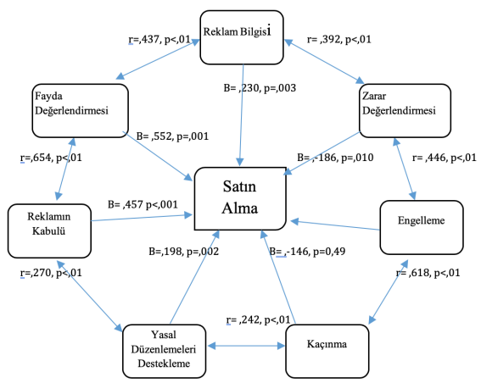
Kaynak: Akgün Akan &Tanyeri Mazıcı (2020, s. 1467)

ÜÇÜNCÜ BÖLÜM
ÇEVRİM İÇİ DAVRANIŞSAL REKLAMCILIK VE LOJİSTİK FAALİYET ÜZERİNE BİR UYGULAMA

Genel bilgiler genel bilgiler genel bilgiler genel bilgiler genel bilgiler genel bilgiler genel bilgiler genel bilgiler genel bilgiler genel bilgiler genel bilgiler genel bilgiler genel bilgiler genel bilgiler genel bilgiler

3.1. Araştırmanın Amacı
Araştırmanın önemi araştırmanın önemi araştırmanın önemi araştırmanın önemi araştırmanın önemi araştırmanın önemi araştırmanın önemi araştırmanın önemi araştırmanın önemi araştırmanın önemi araştırmanın önemi araştırmanın önemi araştırmanın önemi araştırmanın önemi araştırmanın önemi araştırmanın önemi araştırmanın önemi araştırmanın önemi araştırmanın önemi

3.2. Araştırmanın Önemi
Araştırmanın önemi araştırmanın önemi araştırmanın önemi araştırmanın önemi araştırmanın önemi araştırmanın önemi araştırmanın önemi araştırmanın önemi araştırmanın önemi araştırmanın önemi araştırmanın önemi araştırmanın önemi araştırmanın önemi

3.3. Araştırmanın Sınırlılıkları
Araştırmanın sınırlılıkları araştırmanın sınırlılıkları araştırmanın sınırlılıkları araştırmanın sınırlılıkları araştırmanın sınırlılıkları araştırmanın sınırlılıkları araştırmanın sınırlılıkları araştırmanın sınırlılıkları araştırmanın sınırlılıkları sınırlılıkları araştırmanın sınırlılıkları araştırmanın sınırlılıkları

KAYNAKÇA
Akdoğan, M. Ş., & Coşkun, A. (2012). Drivers of reverse logistics activities: An empirical investigation. Procedia-Social and Behavioral Sciences, 58, 1640-1649.
Akgün Akan, N., & Tanyeri Mazıcı, Reklamın değişen yüzünde çevrim içi davranışsal reklamcılık: İnternet kullanıcıları perspektifinden bir araştırma. Erciyes İletişim Dergisi, 7(2), 1453-1479.
Argunşah, H. (2002). Tarihî romanda post-modern arayışlar. İlmî Araştırmalar, (14), 17-27.
Argunşah, H. (2006). Tanzimat'tan II. Meşrutiyet'e Türk Romanı. Türkiye Araştırmaları Literatür Dergisi, (8), 23-100.
Cetin, M., Ecevit, E., & Yucel, A. G. (2018). The impact of economic growth, energy consumption, trade openness, and financial development on carbon emissions: empirical evidence from Turkey. Environmental Science and Pollution Research, 25, 36589-36603. https://doi.org/10.1007/s11356-018-3526-5
Güllü, K. (2008). Uluslararasılaşmanın dinamikleri: Uluslararası pazarlar ve perakendeci işletmelerin uluslararası pazarlama etkinlikleri. Erciyes Üniversitesi Sosyal Bilimler Enstitüsü Dergisi, 1(25), 119–141.
Palmer, L. F. (2008, Temmuz 17). Insufficient milk syndrome: A fallacy becomes a reality. http://babyreference.com/insufficient-milksyndrome-a-fallacy-becomes-a-reality/
Ulu, M., & Çelik, H. (2019). Suriyeli mültecilerin kullandıkları başa çıkma yöntemleri ile dindarlıkları arasındaki ilişki. Bilimname, 40, 273–311. https://doi.org/10.28949/bilimname.646577

ETİK KURUL ONAYI
Bu çalışma için Etik Kurul onayı Erciyes Üniversitesi Sosyal ve Beşeri Bilimler Etik Kurulu'nun …./.…/……… tarihli ve ……… numaralı kararı ile alınmıştır.

ÖZ GEÇMİŞ
1. İLETİŞİM BİLGİLERİ
Adı Soyadı : Ahmet YILMAZ
Uyruğu : Türkiye
E-posta Adresi : ahmetyilmaz@erciyes.edu.tr
2. ÖĞRENİM DURUMU
Derece | Alan | Üniversite | Yıl
Lisans | İktisat | Erciyes Üniversitesi | 2012
Yüksek Lisans | İşletme | Nevşehir Hacı Bektaş Üniversitesi | 2014
Doktora | İşletme | Süleyman Demirel Üniversitesi | 2019

3. YABANCI DİL : İngilizce
4. İŞ DENEYİMLERİ
Yıl | Kurum | Görev
2016-Halen | Türkiye Cumhuriyet Merkez Bankası | Uzman Yardımcısı
2014-2016 | Ziraat Bankası | Müşteri Temsilcisi

5. YAYINLAR
6.1. Uluslararası hakemli dergilerde yayınlanan makaleler
6.2. Uluslararası bilimsel toplantılarda sunulan ve bildiri kitabında (Proceedings) basılan bildiriler.
6.3. Uluslararası kitaplar veya kitaplarda bölümler.
6.4. Ulusal hakemli dergilerde yayınlanan makaleler
6.5. Ulusal bilimsel toplantılarda sunulan bildiri kitabında basılan bildiriler

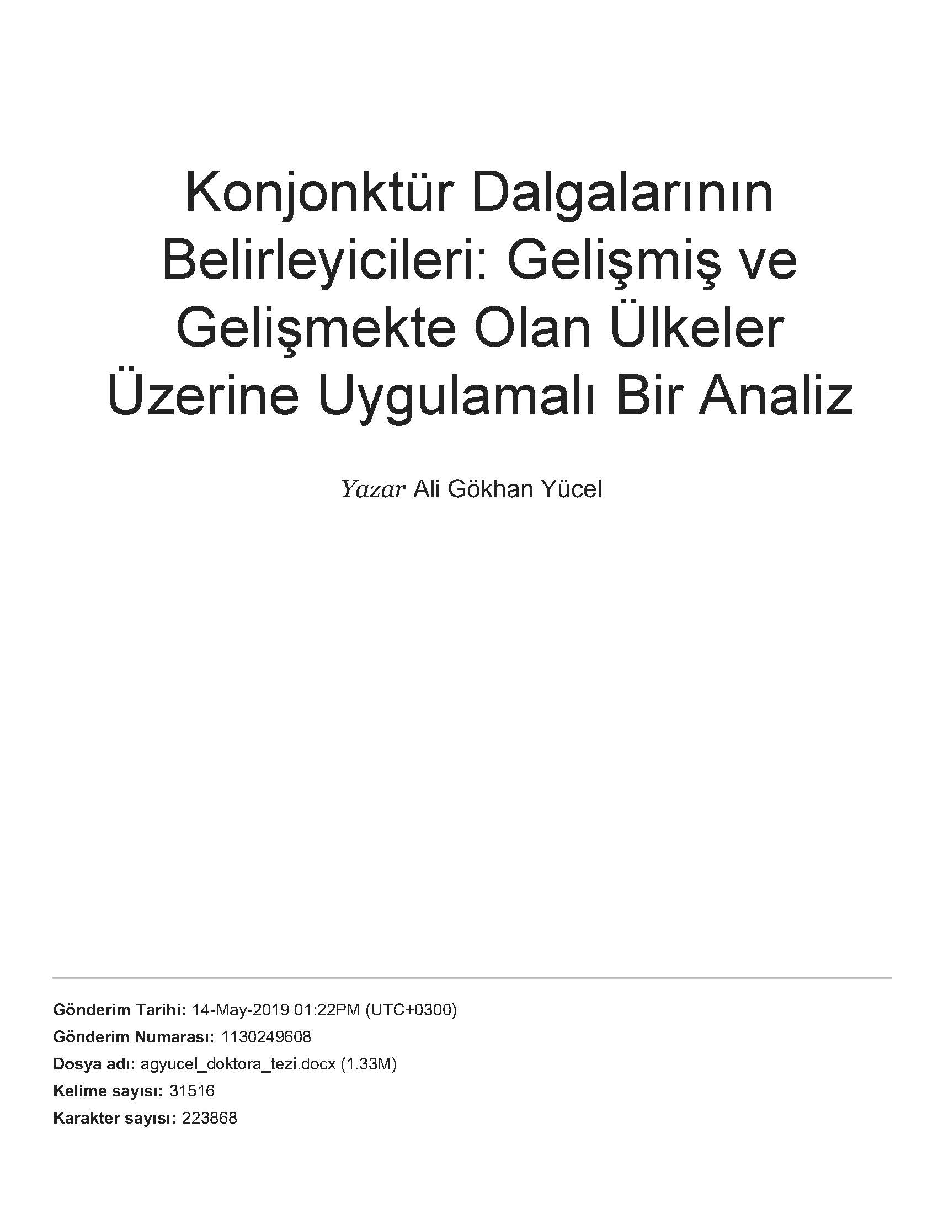
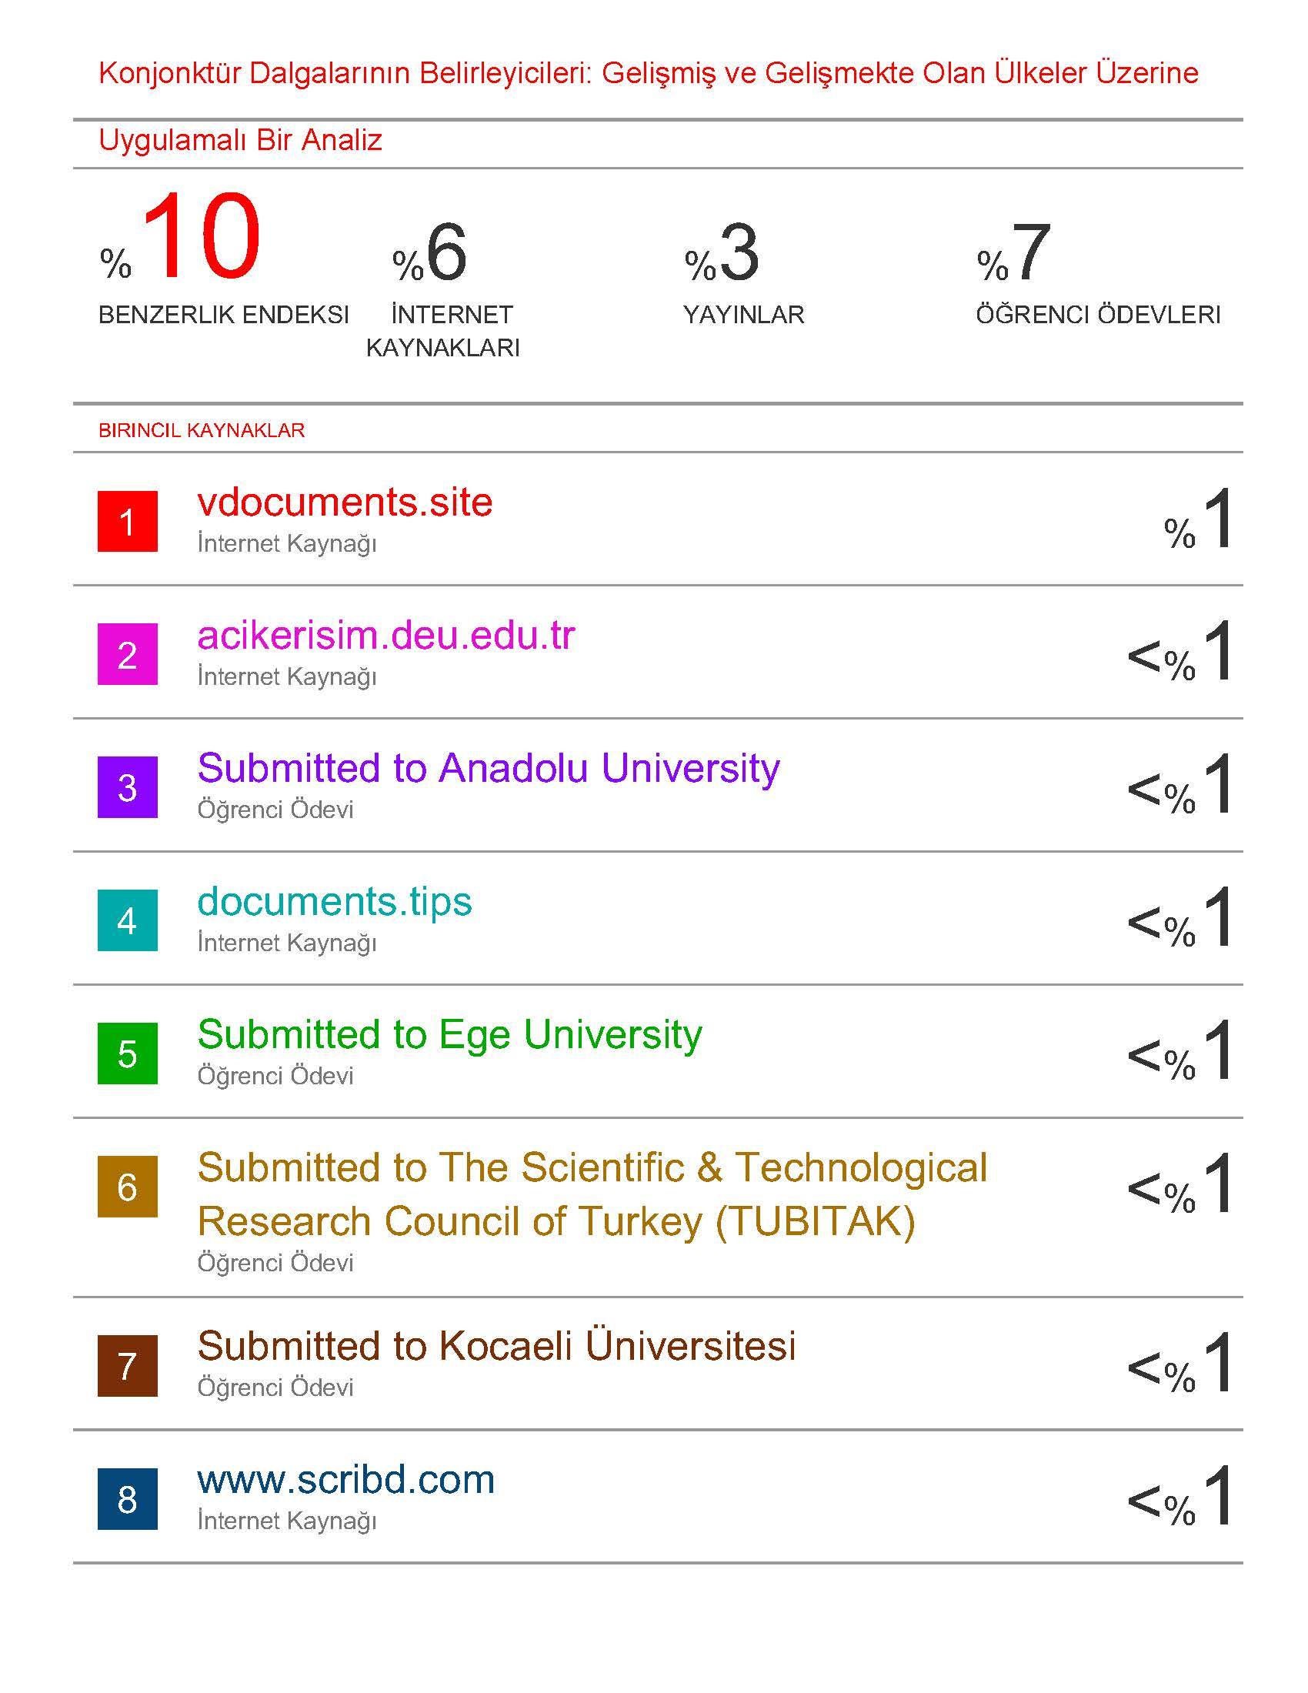

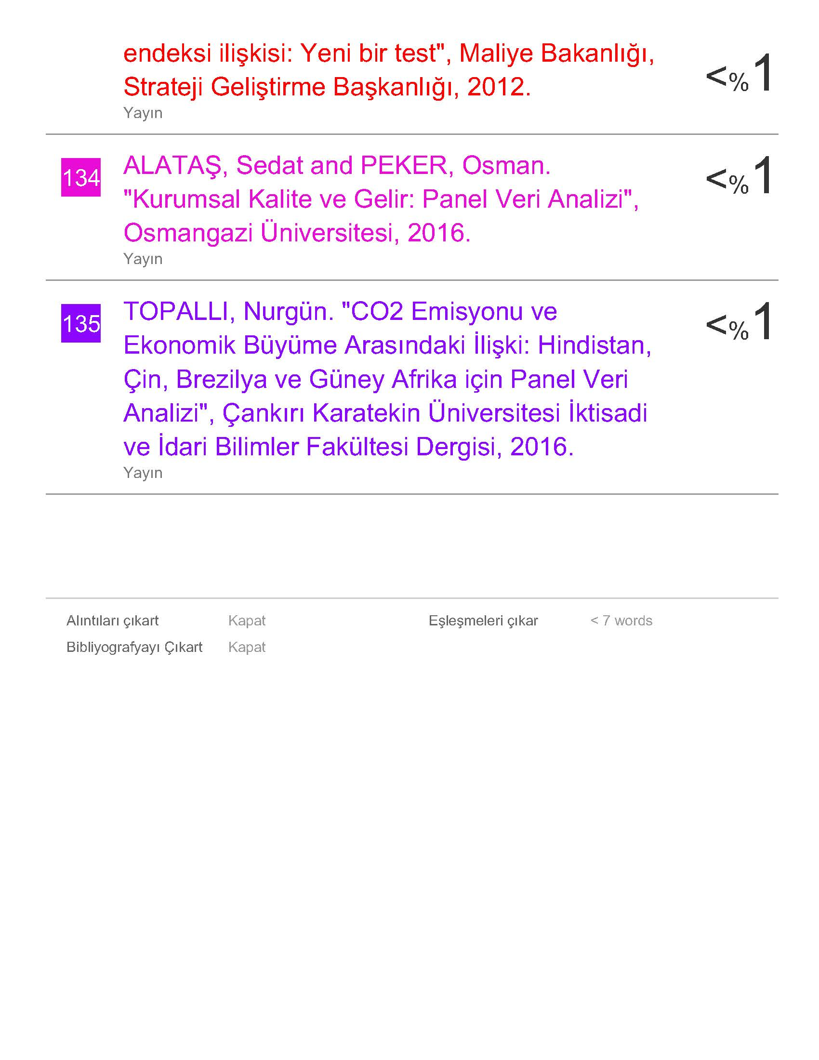

T.C.
ERCİYES ÜNİVERSİTESİ
SOSYAL BİLİMLER ENSTİTÜSÜ
İLİŞİK KESME (KAYIT SİLDİRME) BELGESİ

Adı Soyadı :
Enstitü No : 403………………………..…
Anabilim Dalı :
Programı : Yüksek Lisans Doktora
Kayıt Yılı :
Sürekli Haberleşme Adresi :
Cep Telefonu :
E-posta :

Yukarıda kimlik bilgileri bulunan doktora / tezli yüksek lisans / tezsiz yüksek lisans programı öğrencinizim. Kendi isteğimle kaydımı sildirmek istiyorum. Öğrencilikle ilişiğim kesilmesinden sonra doğabilecek bütün kanuni sorumluluğu üzerime alıyorum.
Bilgilerinizi ve gereğini arz ederim.

Öğrenci Adı ve Soyadı :
Tarih ve İmza : …../….../…………… ………………………,,,

KADİR HAS MERKEZ KÜTÜPHANESİ
(Öğrencinin birimimizle ilişiği yoktur.)

Adı Soyadı:
Tarih ve İmza:

ENSTİTÜ ÖĞRENCİ İŞLERİ BİRİMİ

Adı Soyadı:
Tarih ve İmza:

